CONTRATO Nº 16/2024 PARA CONTRATAÇÃO DE EMPRESA DO RAMO PERTINENTE PARA A AQUISIÇÃO DE UM TANQUE DE LAVAR ROUPA COM GABINETE E DUAS PORTAS PARA A CÂMARA DE VEREADORES DE TRÊS PASSOS-RS. CONFORME DISPENSA DE LICITAÇÃO N° 12/2024.

Pelo presente instrumento de contrato para AQUISIÇÃO DE UM TANQUE DE LAVAR ROUPA COM GABINETE E DUAS PORTAS PARA A CÂMARA DE VEREADORES DE TRÊS PASSOS-RS, a CÂMARA MUNICIPAL DE TRÊS PASSOS-RS, pessoa jurídica de direito público interno, CNPJ N° 07.257.873/0001-23, com sede na Rua Salgado Filho, N° 79, Centro, Três Passos-RS, neste ato representado pelo Presidente Sr. Flávio Habitzreiter, doravante denominado de CONTRATANTE, de outro lado a empresa Hortêncio Alfredo Krever & Cia Ltda inscrita no CNPJ sob o N° 07.635.040/0001-59 , com sede na Rua General Daltro Filho, 585, Centro em Três Passos-RS, CEP: 98600-000. neste ato representada pelo Sr. Hortêncio Alfredo Krever, denominada simplesmente de CONTRATADA, certos e ajustadas as clausulas e condições seguir estipuladas:

CLÁUSULA PRIMEIRA – DAS DISPOSIÇÕES GERAIS O presente contrato rege-se pelas disposições da Lei nº. 14.133, de 1º de abril de 2021, e na Dispensa de Licitação nº 12/2024.

CLÁUSULA SEGUNDA – DO OBJETO. O presente contrato tem por objeto a AQUISIÇÃO DE UM TANQUE DE LAVAR ROUPA COM GABINETE E DUAS PORTAS PARA A CÂMARA DE VEREADORES DE TRÊS PASSOS-RS. Conforme descrição do item a seguir:

MATERIAIS A SEREM CONTRATADOS
ITEM | FOTOS  Meramente  Ilustrativa | DESCRIÇÃO | QTDE | VALOR  UNIT. | VALOR TOTAL
01 | 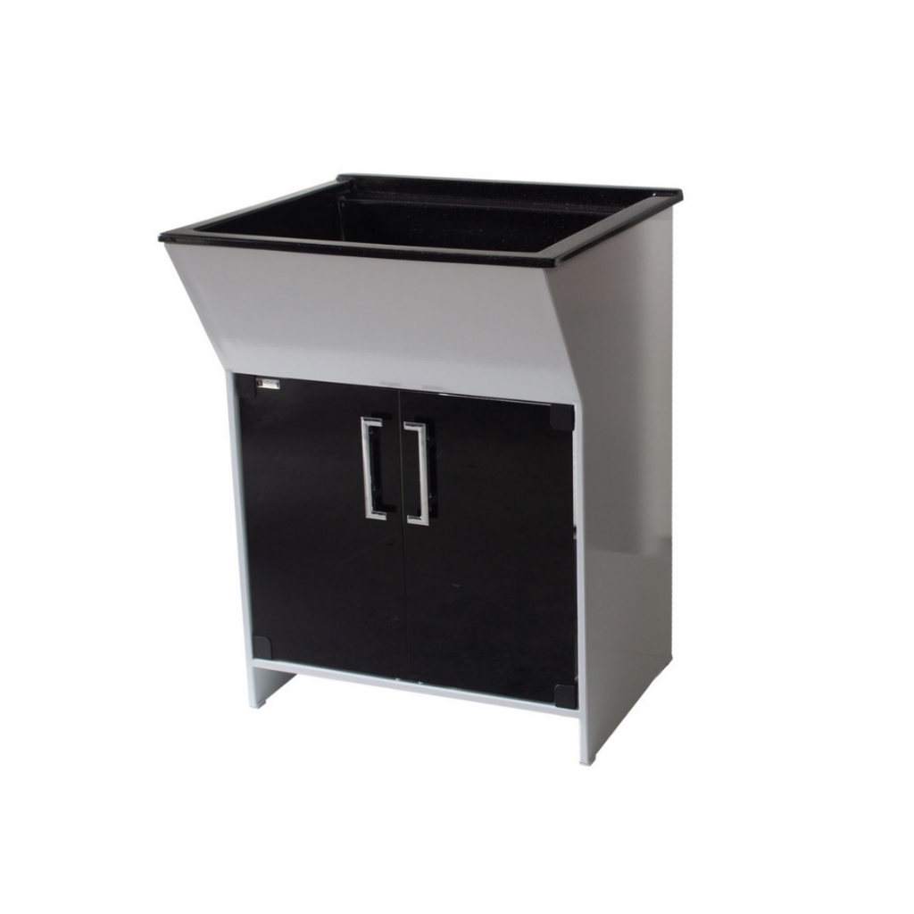 | Tanque de Lavar Roupa com Gabinete, duas portas, pedra ardósia, c cuba de marmorite e portas de vidro.  C Contendo as seguintes especificações:  Cor: preto;  Capacidade: 60 Litros;  Cuba em marmorite / marmofibra com saboneteira;  Portas de vidro;  Sem Infiltrações; Resistente à umidade e insetos;  Fácil limpeza; Durabilidade;  Ótimo Acabamento;  Com padrão de qualidade;  Dimensões do produto:  Peso : 68,5 kg;  Profundidade: 63 cm;  Altura: 89,5 cm;  Largura: 66 cm;  Comprimento: 63 cm.  Valor com frete incluso. | 01 unid | R$1.190,00 | R$1190,00
Total R$1.190,00 (mil, duzentos e vinte e um reais e sessenta e seis centavos)

CLÁUSULA TERCEIRA - EXIGÊNCIAS E ATRIBUIÇÕES: A CONTRATADA deverá entregar o tanque em perfeito estado de conservação, estando incluso no valor todas as despesas que se fizerem necessárias.
CLÁUSULA QUARTA- DO PREÇO, DA FORMA DE PAGAMENTO: A CONTRATANTE pagará à CONTRATADA, o valor de R$ 1.190,00 (um mil, cento e noventa reais) referente ao objeto contratado. A CONTRATANTE terá o prazo de 10 (dez) dias para o pagamento, a contar da data de apresentação da nota fiscal.
CLÁUSULA QUINTA – DO PRAZO: O presente contrato terá vigência até 10.12.2024.

CLÁUSULA SEXTA – DA DOTAÇÃO ORÇAMENTÁRIA: A despesa com a execução dos serviços, objeto do presente contrato, correrá por conta de dotações orçamentárias próprias, previstas nas respectivas leis de orçamento vigente:
Órgão: Câmara Municipal de Vereadores de Três Passos-RS
Unidade: 01 Secretaria da Câmara
Proj/ativ.: 1056 - Reaparelhamento da Câmara Municipal
Elemento: 4.4.90.52.00.00.00 - Equipamentos e material permanente
CLÁUSULA SÉTIMA : Fica eleito o Foro da Comarca de Três Passos para solucionar todas as questões oriundas deste ajuste, renunciado as partes a qualquer outro, por mais privilegiado que seja.
E, por estarem desta forma justos e contratados, firmam o presente com duas testemunhas, em 02 vias de igual teor e forma sem emendas e entrelinhas para que produza seus jurídicos e legais efeitos.

Três Passos - RS, 10 de Outubro de 2024.

___________________ ________________________________
Flavio Habitzreiter Hortêncio Alfredo Krever & Cia Ltda
PRESIDENTE CNPJ N° 07.635.040/0001-59
CÂMARA MUNICIPAL DE VEREADORES

Testemunhas:

1° __________________________ 2°_____________________________
CPF N° CPF N°

